1 spring cloud

Eureka

1.1.1Client：
启动注册服务到eureka。默认30s发送一次心跳包到eureka上报自己的状态。
Cancel-服务下线，getRegistry-获取服务列表。

1.1.2Server：
服务剔除-服务端默认60s检查一次，如果服务90s没有续约，则剔除服务，如果服务端出现大量过期剔除，则进入自我保护模式，在自我保护期间是不能剔除的。
集群同步，为了维护server端注册表的一致，server端需要同步注册表信息。同步时机是在server启动的时候，eureka server同时也是一个eureka client，启动的时候会拉去注册表信息到本地注册表，另一个时机就是server对本地注册表更新的时候，会将操作同步的到其他节点。Eureka趋于ap ，可用性更高一点。
与zookeeper的比较。Zookeeper做注册中心，服务提供者注册服务到zookeeer上，就是在zk上创建临时几点。服务消费者订阅这个节点。如果提供者服务列表发生变化。Zookeeper的通知机制会告诉消费者节点有变更。Zookeeper的角色有leader，follower，observer。如果leader发生故障，那种zookeeper集群就要进入崩溃恢复的阶段，需要从剩余的follower中选举一个leader，再次期间，整体的zookeeper集群是不提供服务的。Zookeeper更趋于一致性一些，但只是这个服务注册与发现的这个功能而言，zookeeper的一致性也不是强一致性，它是最终一致性。在client对zookeeper做事务操作的时候，它是半数投票通过，就提交这个议案，如果此时两个client，一个连接master，直接读取到了最近的数据，另一个client可能链接的还没有收到提交通知的那个节点，那么该client获取的数据是旧数据。但zookeeper保证了最终的一致性。

OpenFeign
OpenFeign是声明式RestFul网络请求客户端，他能像使用本地方法一样，提供远程接口调用，默认使用Ribbon做负载均衡器，可以很方便的集成hystrix。可以自定义RequestInterceptor对openFeign在发送请求前做拦截。最常用的就是传输自定义属性，如链路追踪的traceId、spanId，如分布式事务框架seata的xid。还有request请求的header中存入的token信息。

Ribbon
Ribbon是客户端负载均衡器，默认核心类ZoneAwareLoadBalancer（可以在客户端配置zone来区分区域，在负载的时候，会优先选择同zone的服务提供者进行调用）。该类是一个动态的负载均衡器，每隔30s调用updateListOfServer方式从eureka获取服务列表信息更新到本地。因此会发生eureka已经不存在某节点的服务了，但是依旧有些客户端会调用eureka不存在的节点的服务。原因就是没有及时更新本地服务列表缓存。

Hystrix
Hystrix通过线程池隔离，熔断机制，快速失败等方式来分布式系统的可用性和稳定性。

2 Spring

2.1 Ioc
Ioc是控制反转，spring 通过依赖注释，实现了ioc的作用，DI
依赖注入发生在bean对象实例化之后，在对象实例化后，先提前暴露对象引用，来解决循环依赖问题，但是暴露的对象不是时机对象，而是ObjectFactory类型的对象，之所以不是实际对象，是因为对象中所依赖的对象有可能是代理对象，此处的ObjectFactory的getObject方法返回的可能是代理对象。创建完成后，就会执行MergedBeanDefinitionPostProcessord类型的后置处理器的postProcessMergedBeanDefinition方法，该类型的实现有AutowiredAnnotationBeanPostProcessor、CommonAnnotationBeanPostProcessor，这两个processor解析的注解有@Autowired、@Value，@Resource、@PostConstruct和@PreDestroy。基于该类型注解分别生成InjectionMedadate，都分别有两种类型，一个是注解在属性上的类型就为FieldElement,在方法上的就是MethodElement。如果读过dubbo的源码，dubbo服务端基于注解的解析会有referenceAnnotationBeanPostProcessor,该后置处理器也是MergedBeanDefinitionPostProcessor的实现类。他会解析@DubboReference注解标注的属性或者方法。
解析完毕后，执行populateBean方法，该方法就会开始属性的注入，在注入之前beanPostProcessor后置处理器的postProcessorAfterInstantiation方法，是对象实例化之后调用的方法，对应的还有实例化之前的方法。然后循环执行注入方法，把依赖的对象注入到当前bean里。

Bean的生命周期控制
BeanFactoryPostProcessor类型的处理器，在bean加载阶段对bean进行处理
例如dubbo的ServiceClassPostProcessor

BeanPostProcessor类型处理器，在对象实例化前后，初始化前后对bean进项处理
bean的初始化方法是在bean完成依赖注入后开始的。先处理aware类型的bean。
执行BeanPostProcessor的初始化前方法。
InitializingBean实现类的afterPropertiesSet方法
Bean配置的initMethod方法。
Spring实现AOP功能就是BeanPostProcessor类型对bean的处理实现的。在对象初始化完成后，创建代理对象。

2.2 aop

2.3 Transaction
Spring的事务是基于spring的aop的。spring的TransactionInterceptor对带有@Transaction注解的方法最拦截，实现的数据库事务，TransactionInterceptor是一个环绕通知，及在方法执行前后加有事务的逻辑。拦截方法里，显示根据注解创建事务属性对象，然后创建事务对象。从spring容器里获取TransactionManager对象，一般是DataSourceTransactionManager。
TM负责创建事务对象，事务的commit，rollback，事务对象的挂起。每一个带有@Transaction的方法在spring里都会被定义为一个DataSourceTransactionObject，该对象中存有ConnectionHolder对象，holder对象里存有Connection，相同的connection一般是绑定在一个数据库事务里的。ConnectionHolder第一次被创建时在TM调用begin方法的逻辑里的，在被创建后，会通过ThreaLocal和当前线程绑定在一起。Begin方法就是设置connection的autoCommit属性设置为false，然后执行具体的方法及数据库sql。在第二次进入拦截方法后，会判断当前是否已经存在事务了，这个时候事务的传播属性就会影响不同的事务行为。如not_supported,requires_new,nested,required，默认时required如果存在事务支持当前事务，如果没有就开启一个，requires_new是新建事务，如果当前事务存在，就要挂起当前事务。
Supports支持当前事务，如果没有就以非事务的方式运行，nested是嵌套事务，执行使会创建savePoint。嵌套事务依赖于外部事务，外部事务控制内部事务的提交和回滚，内部事务不影响外部事务，如果内部事务异常，会回滚到savePoint，然后继续执行业务逻辑，不会回滚外部事务，但是外部事务要catch 内部事务出来的异常。在方法执行过程中如果出现异常，TransactionInterceptor会捕获异常，然后判断异常回滚的条件，默认是runtimeException，可以通过@Transaction的rollbackFor属性配置。Rollback过程中会判断是否是整个事务的一个参与者。如果是，设置当前的ConnectionHolder的rollbackOnly属性为false，该属性是后续判断事务能否提交的一个关键条件。调用connection的rollback回滚事务。如果正常执行，会调用connection的commit提交事务。

3 lock synchronized

3.1 synchronized
对象头锁状态： 无锁、偏向锁，轻量级锁，重量级锁
当使用synchronized的时候，如果对象没有被上锁，那么先获取的T1会在对象头栈帧中记录偏向锁的threadId。如果有线程T2来要竞争锁对象，那么对象锁升级为轻量级锁，T2会自旋等待T1释放锁，在自旋次数到上线或者又有线程T3来竞争锁，那么这个时候轻量级锁就会升级为重量级锁。防止cpu空转。锁只有升级，没有降级。

3.2 ReentrantLock ReentrantReadWriteLock

3.2.1 ReentrantLock
可中断。
可设置公平锁，非公平锁。
可绑定多个条件。
需要手动加锁，释放锁。
内部通过AQS实现的锁竞争，AQS内部维护了一个被 volatile修饰的state属性
然后通过cas方法更改state的值来判定线程是否获取了锁，及无锁并发。内部维护了一个FIFO队列。存放正在等待的线程。如果当前线程释放了锁，那么队列中的一个Node里的线程就会被唤醒。

3.2.2 ReentrantReadWriteLock
读写锁，写和写能达到并发。
同reentrantLock不同，该类有两把锁，AQS的state通过高低位的方式来显示两把锁的强占状态。读锁用state的高16位来表示状态和冲入次数，写锁用低16位。

4 Redis

4.1持久化
方式有两种，可以同时使用
RDB:
数据快照，某一时刻的数据存储到磁盘。异步写磁盘到临时文件，然后替换老文件。
适合做冷备，基于RDB的文件恢复更快捷。丢失宕机丢失数据更多。一般是5分钟备份一次，及会丢失五分钟内的数据。
(dump.rdb)
AOF：
每次记录写命令追加到文件尾部，默认每秒钟后台线程刷磁盘，会丢失1s中的数据，文件过大的时候会自动最小化命令集合重写文件。缺点是文件更大
（appendonly.aof）

4.2 复制方式
全量服务：
Master进行bgsave ，本地生成一个rdb快照，将快照发送给slave，默认需要在60s内完成全量复制，不然slave node就会任务复制失败。在rdb复制阶段master会将所有在此期间的写命令缓存起来，salve保存了rdb文件后，再将缓存中的命令发送给slave。Salve收到rdb后清空自己的旧数据，加载新的数据。如果slave开启了aof那么slave会马上执行bgrewriteaof，重写aof。

增量复制
在全量复制过程中失败，然后slave会开始增量复制，slave发送自己的offset到master，master发送从offset到缓冲区队尾的数据到slave

异步复制
Master收到写请求后，内部写入成功后，异步发送给slave。

4.3 哨兵模式
Sentinel每10s发送info到master，获取master信息和slave信息，获取slave信息后同样以10s的频率向slave发送info来获取slave信息。
Sentinel每1s发送ping请求到master，slave和其他sentinel节点，如果在down-after-millisconds所指定的值内没有回复的，则sentinel认定主观下线，如果master被认定主观下线，那么监控这个master的sentinel每1s的时间来确认master状态，如果客观下线数超过了quorum个数，则认为客观下线。客观下线后sentinel选出一个leader来处理故障转移。从节点优先级，复制偏移量，run_id来判断选择哪个savle作为master。更新slave位master。

4.4 过期策略

4.4.1定时删除
在给key设置过期时间的同时，给key创建一个定时器，定时器在设置的过期时间时，删除key。该策略一般不推荐使用。

4.4.2 惰性删除
Key到了过期的时候不删除，检索key的时候检查key是否过期，如果过期就删除返回null

4.4.3 定期删除
每隔一段时间进行过期key的删除。

4.4.4 Redis采用惰性删除+定期删除的策略
在进行get或setnx的时候，检查key是否过期，如果过期则删除。
遍历每个数据库，默认redis是16个库。检查一部分的key，过期则删除，判断删除操作时长，如果超过一定范围，则退出定期删除。避免暂用过多的cpu影响正常的业务逻辑。

4.5 内存淘汰策略

4.5.1 noeviction
内存不足，写入报错

4.5.2 allkeys-lru
在所有key中移除最近最少使用

4.5.3 allkeys-random
在所有key中随机删除key

4.5.4 volatile-lru
在设置了过期时间key中删除最近最少使用的

4.5.5 volatile-random
在设置了过期时间的key中随机删除

4.5.6 volatile-ttl
在设置了过期时间的key中，有更早过期时间的key删除。

4.5.7 LRU和LFU
LRU 简单实现，继承LinkedHashMap ，重写removeEldestEntry方法，该方法判断是否移除头部元素。自己定义一个size参数，集合中元素超过这个参数让removeEldestEntry返回true。则头部元素就会被删除了。

LFU 最不频繁使用。一个map记录数据，一个map记录访问次数，到达容器阈值的时候，获取访问次数最小的节点删除。

4.5.8 数据库缓存双写不一致
产生不一致的原因是，在操作数据库和向redis写输入的时候，不能保证两个操作是原子的。如果redis原来有值，数据库更新数据后，向redis写数据失败，那么两端存储就不一致了。
①：写操作先删除缓存，让后续的读请求从新从DB里加载数据到redis。产生的问题，如果在删除缓存后，数据库操作还没有commit，这个时候读请求进入 ，那么旧数据被加载到了redis，此时不一致。
②：把写请求，和读请求串行化，及如果当时redis中没有数据，写FIFO队列中有写请求，那么先让读请求sleep一会，等到写DB完成后，读请求在从数据库获取数据。

5 Mysql

5.1 innoDB索引
类型有普通索引，主键索引，唯一索引，组合索引，全文索引。
存储结构是B+Tree
主键索引是B+Tree的聚集索引，在叶子节点存放一整行数据。
其他的索引是辅助索引，辅助索引在叶子节点存放的是当前列的值是聚集索引键（主键对应的索引键）。
回表问题：基于唯一索引查询整行数据，查询的时候，只能查到索引行数据和主键索引，然后需要通过主键索引查询整行数据。

5.2 隔离级别
脏读：读取没提交的数据
不可重复读：两次查询的相同行里的数据不同。
幻读：两次条件相同查询的结果条数不同。

5.3 binlog redolog undolog
Binlog主从复制
Redolog innodb的物理格式数据。Redolog是随着sql的执行顺序写入。Binlog是事务提交后才写入binlog，binlog里存入的是逻辑数据。
Undolog事务回滚所需记录。Undolog也是逻辑日志。Undolog另一个作用就是MVCC,及innoDB存储引擎的MVCC是通过undolog实现的。

5.4 MVCC
https://blog.csdn.net/SnailMann/article/details/94724197?utm_medium=distribute.pc_relevant.none-task-blog-BlogCommendFromMachineLearnPai2-2.channel_param&depth_1-utm_source=distribute.pc_relevant.none-task-blog-BlogCommendFromMachineLearnPai2-2.channel_par
表三个隐藏字段db_trx_id、db_roll_ptr、db_row_id
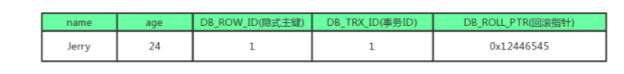
Undlog文件。
Insert
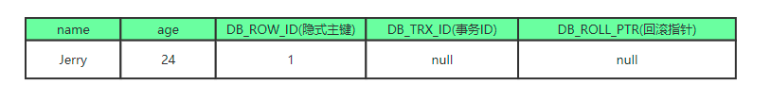
Transaction1对该记录修改，提交记录
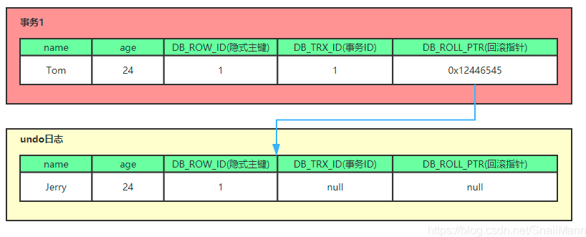

Transaction2对记录修改，提交记录
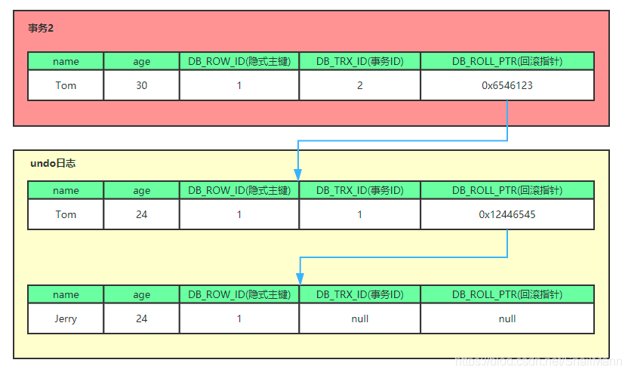

（当然就像之前说的该undo log的节点可能是会purge线程清除掉，向图中的第一条insert undo log，其实在事务提交之后可能就被删除丢失了，不过这里为了演示，所以还放在这里）。

ReadView 事务读快照时产生的读视图。在事务执行快照读的那个时刻，会生成数据库当前系统的一个快照，并记录维护系统当前活跃事务的ID,注意是当前，如果是RR隔离级别，下次快照读，会获取第一次的那个视图。ReadView主要是用来做可见性分析的。ReadView有三个主要的属性trx_list正活跃的事务id及还没有提交的事务，up_limit_id活跃事务集合中最小的事务id,low_limit_id，系统尚未分配的下一个事务的id
①: db_trx_id < up_limit_id 该条记录可见，否则进入②
②：db_trx_id >= low_limit_id 表示该条记录在readview生成后才出现，则不可见，进入③
③：db_trx_id 是否在活跃集合中，如果在表示readView生成时刻，你这个事务还在活跃，没有提交，则我是不能看到的，否则可以看见。还不能看到进入④
④：根据db_roll_ptr从undolog获取老版本记录循环判断逻辑。
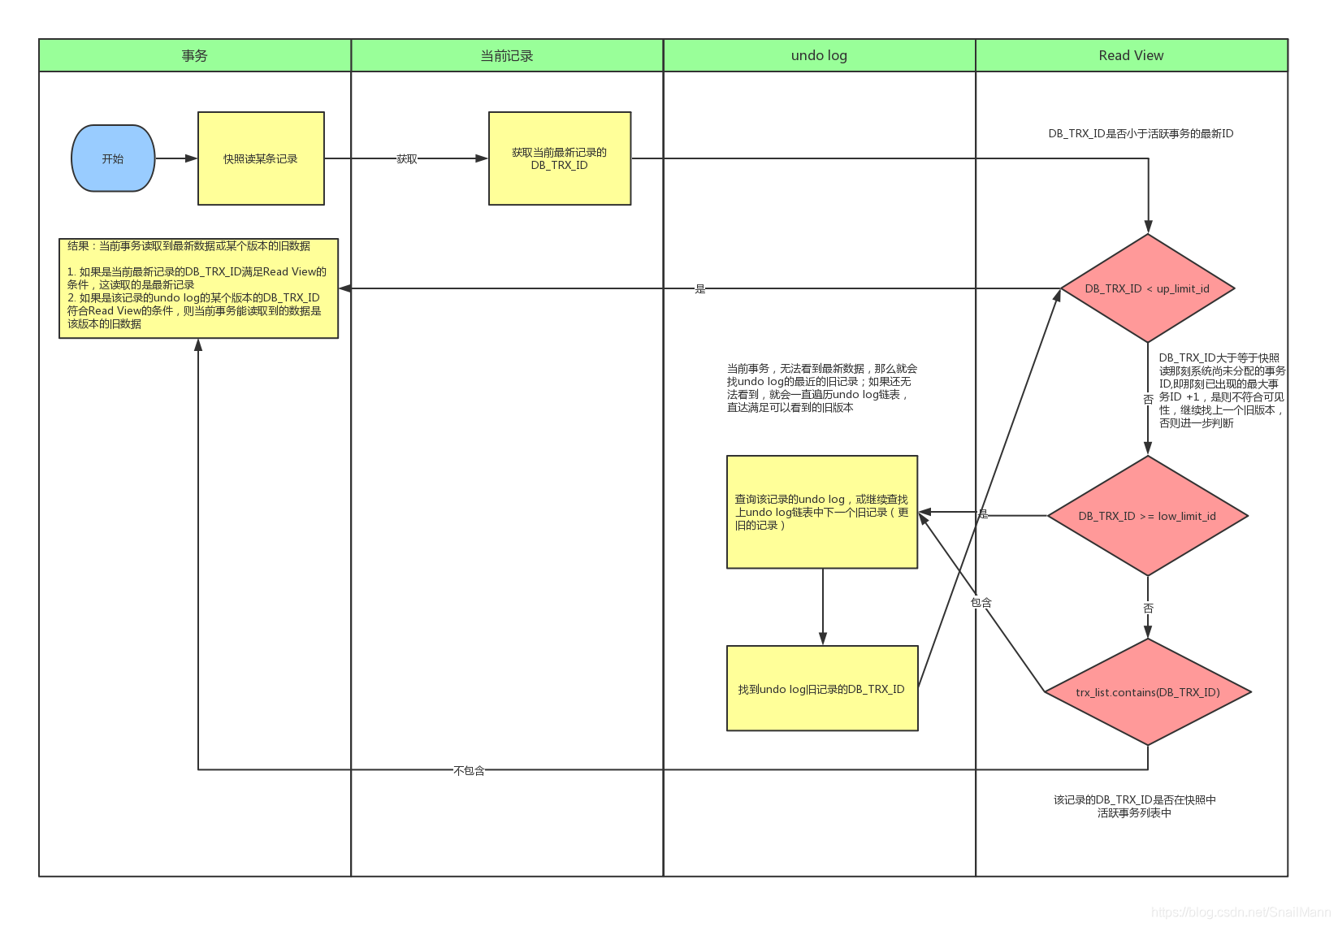

6 数据结构

6.1 HashMap
Hash函数设计(n-1)&(hashcode^hashcode >>>16)
获取当前对象所在数组，即就是取余的计算，而数组的size是正整数，高16位都是0，在与运算的时候，hashcode的高16位就起不到作用了，所以用hashcode右移16位做异或运算，那么高低16位就都可以参与到下一步的与运算了，这样可以让对象分布更离散一些。
数据结构 数组，单向链表，红黑树
链表达到6的时候

7 Dubbo

7.1 容错机制
Failover 模式，失败更换节点重试，幂等接口。
Failfast 快速失败，非幂等接口。
Failback 失败后台线程重试。
Failsafe 安全失败，出现异常直接忽略。

7.2 负载均衡
RandomLoadBalance 随机加权
RoundRobinLoadBalace 轮询
LeastActiveLoadBalace 最少活跃调用
ConsistentHashLoadBalace 一致性hash

7.3 隐士传参
RpcContext的setAttachment和getAttachment 方法在消费端和服务端传递自定义参数。

7.4 过滤器
Dubbo filter 功能是dubbo SPI的自动包装功能实现的。在初始化协议的拓展类时，发现ProtocolFilterWrapper是protocol的实现，并且构造方法参数也是protocol类型，则dubbo就会把当前的对象当成包装对象，将protocol封装在包装类里。在构建invoker对象的时候，会调用ProtocolFilterWrapper的构建过滤器链的方法。在执行invoker的invoke方法的时候会先执行filter的invoke方法。
自定义filter 需要实现Filter接口，在META-INFO/dubbo目录下创建org.apache.dubbo.rpc.filter文件，在文件里写入filterName=com.demo.dubbo.DemoFilter。

